词法分析器的设计方案
- 总体的设计
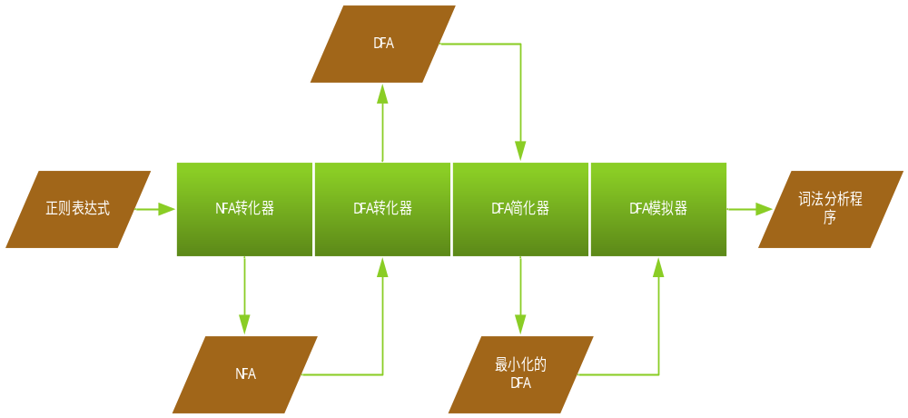

说明绿色的长方形的是需要程序实现一个个的模块，
褐色平行四边形的的是各个模块的输出。
各个模块的介绍
NFA转化器： 将正则表达式转化为NFA（输入正规式，输 出:NFA）
DFA转化器： 将NFA转化为DFA（输入：NFA,输出：DFA）
DFA简化器： 将DFA转化成状态数最小的DFA’
DFA模拟器： 利用程序模拟DFA’
- 各个模块的详细设计
- 正则表达式到NFA（NFA转化器）
- 数据结构的定义
正则表达式子应该输入应该采用了中缀表达式，应该先将其转化为后缀表达式，主要的目的是，其实Thompson算法相当于一个计算正规的式的方法，所以应该采用算术表达计算的方法来实现，结果应该是一个NFA，转化为后缀表达式的话可以较为清楚的计算（可以直接在转化时候利用栈进行操作）正规式子包括的要素有：元素表∑，表达式形式A,表达式的标志B（这个后来要做为了一个标识符号）
NFA在书上的表现形式为一个图的形式，所以采用图的结构来表现NFA，NFA包含的要素主要有：S状态集合（图的节点），元素表∑，move函数（图的边），S0唯一初态，F终态集
- 详细的设计：
- 正规式的计算应该采用和算术表达式的一样的采用栈来模拟计算过程
- 由于计算的结果应该是个图，而且这个图节点就是状态，一开始的时候不知道一共有多少个状态，所以会随着计算的结果不断的增加，所以应该采用邻接表来表示
- 而S状态是节点，而move函数是有向边，所以将这两个统一成一个采用邻结表的数据结构
- 有以元运算符，也有二元运算符，对于二元运算符需要考虑两张图的合并问题，主要是节点的编号问题
下面是手动进行的推导计算，同时根据这些注意点设计的算法模拟：
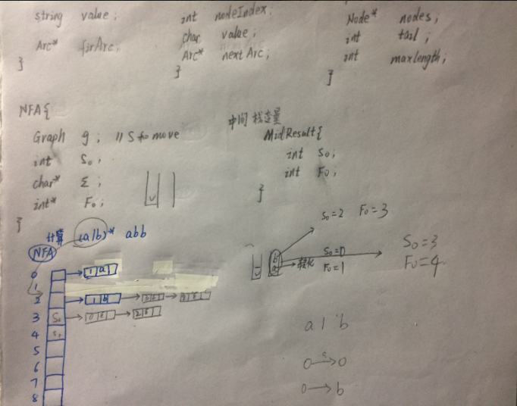

这一部分是操作符的优先级的手动推算：（0表示需要计算，1表示直接压栈）

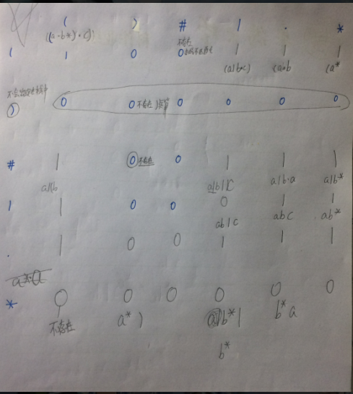

- NFA到DFA（DFA转化器）
1. 数据结构的定义
2. 算法的实现
- DFA到最小的DFA（DFA简化器）
1. 数据结构的定义
2. 算法的实现
- 模拟DFA的程序（DFA模拟器）
1. 数据结构的定义
2. 算法的实现
- 测试模块

